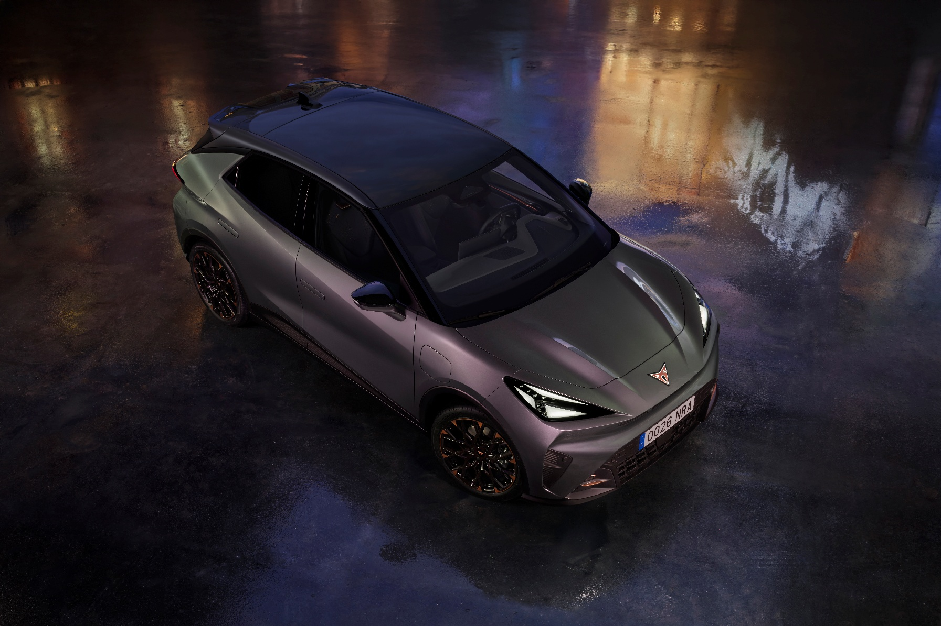
Driven by sound: Immersives Sennheiser-Klangerlebnis im neuen CUPRA Raval

Sennheisers Audiotechnologie sorgt für pure Emotionen bei den Fahrer*innen des CUPRA Raval

Wedemark, 22. April 2026 – Audiospezialist Sennheiser hat mit der Vorstellung seines exklusiv für den brandneuen CUPRA Raval entwickelten immersiven Audiosystems einen Meilenstein im automobilen Sound gesetzt. Die Partnerschaft bringt erstklassigen High-Fidelity-Sound, der bisher den High-End-Fahrzeugsegmenten vorbehalten war, in das kühne neue urbane Elektroauto von CUPRA.

Der CUPRA Raval definiert neu, was ein urbanes Elektroauto sein kann. Er verbindet dynamische Leistung mit einem persönlichen, sensorisch erlebbaren Innenraum. Im Mittelpunkt dieses Erlebnisses steht das optionale immersive 12-Lautsprecher-Soundsystem von Sennheiser mit AMBEO-Technologie, das speziell für den Raval entwickelt und präzise auf dessen einzigartige Innenraumarchitektur abgestimmt wurde.

Das System verbindet immersiven Klang mit der Ambientebeleuchtung und den Innenraumprojektionen von CUPRA zu einer stimmigen multisensorischen Landschaft. So wird jede Fahrt zu einem intensiven und authentischen Moment.
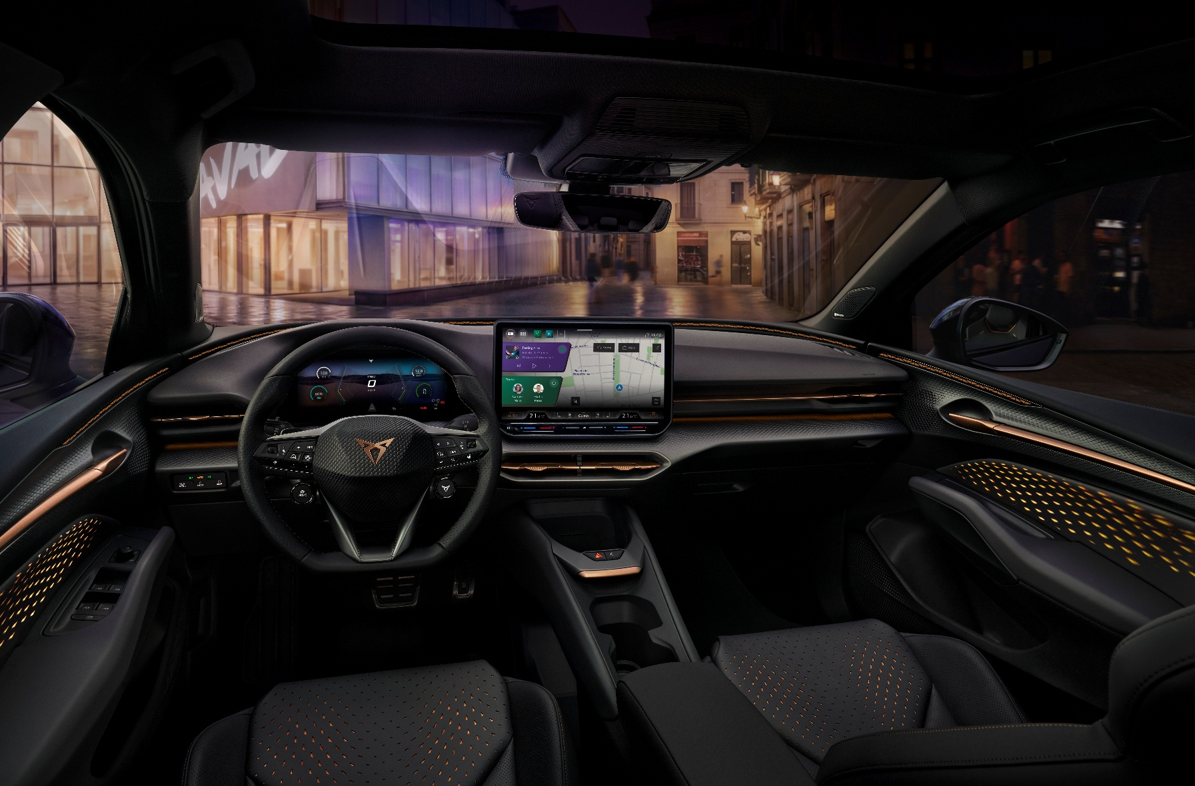
Das immersive 12-Lautsprecher-Soundsystem von Sennheiser versetzt Fahrgäste in den Mittelpunkt der Musik.

Zusätzlich zu Sennheisers Concerto-Algorithmus für ein immersives Musikerlebnis verfügt das System auch über Sennheiser Contrabass, einen State-of-the-art Algorithmus zur Bassverstärkung für eine satte, detailreiche und fesselnde Wiedergabe im Tieftonbereich.

Der Raval verfügt über einen leistungsstarken 475-W-Verstärker und eine sorgfältig konstruierte 12-Lautsprecher-Anordnung, die das immersive Sennheiser-Soundsystem ergänzt, darunter:
- 3-Wege-Lautsprecher in den Vordertüren (Tieftöner, Mitteltöner, Hochtöner)
- 2-Wege-Lautsprecher in den hinteren Türen (Tieftöner, Hochtöner)
- Center-Lautsprecher
- Subwoofer

Um das Klangerlebnis weiter zu personalisieren, bietet das System mehrere Ebenen der Klangsteuerung:
- 4 Immersionsstufen (0–3): Je nach persönlicher Vorliebe zwischen den Stufen Null, Niedrig, Mittel und Hoch auswählen.
- 3 Klangfokus-Modi: „Front“ richtet das Klangerlebnis auf Fahrer*in und Beifahrer*in aus | „Driver“ richtet das Klangerlebnis auf Fahrer*in aus | „All“ sorgt für ein ausgewogenes Klangerlebnis für alle Passagiere
- 3 Klangcharakteristiken: „Music“ optimiert die Systemeinstellungen für die Musikwiedergabe | „Speech“ optimiert die Systemeinstellungen für die Wiedergabe von Podcasts oder Hörbüchern | „Club“ optimiert die Systemeinstellungen für Musik mit tiefen Bässen und mitreißenden Beats

„Der CUPRA schafft eine Atmosphäre, die an die persönliche Lieblings-Hörumgebung erinnert“, sagt Dr. Veronique Larcher, Geschäftsführerin von Sennheiser Mobility. „Der brandneue Raval hebt dies in der Kategorie der Stadtautos auf ein neues Niveau. Im CUPRA Raval wird Musik so erlebbar, wie sie gehört werden soll – präzise, kraftvoll und voller Charakter.“

Der CUPRA Raval und sein immersives Klangerlebnis von Sennheiser stehen für ein gemeinsames Bekenntnis zu Innovation, Leistung und unkonventionellem Design. Gemeinsam bieten Sennheiser und CUPRA ein innovatives Klangerlebnis für Fahrer*innen, die mehr erwarten – von ihrem Sound, von ihrem Auto und von jedem Moment hinter dem Steuer.

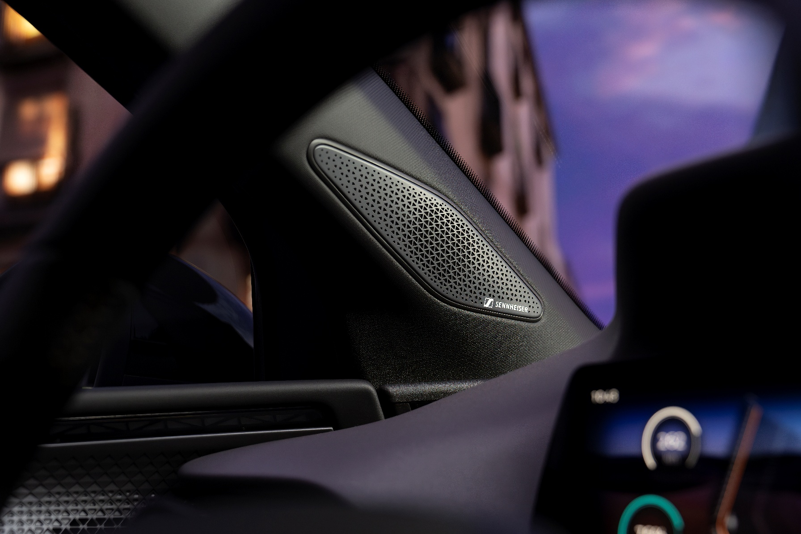
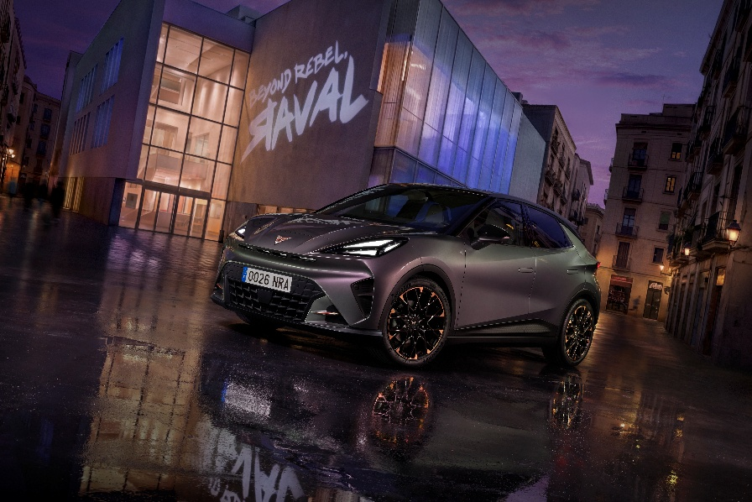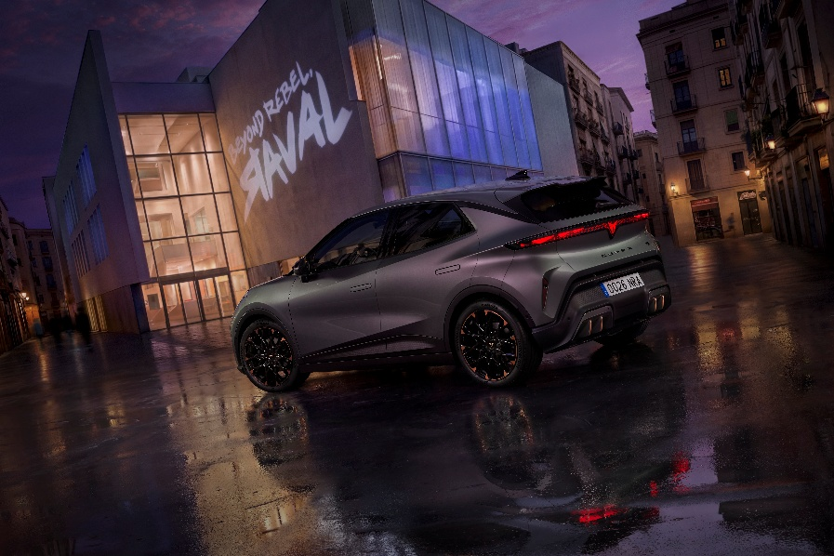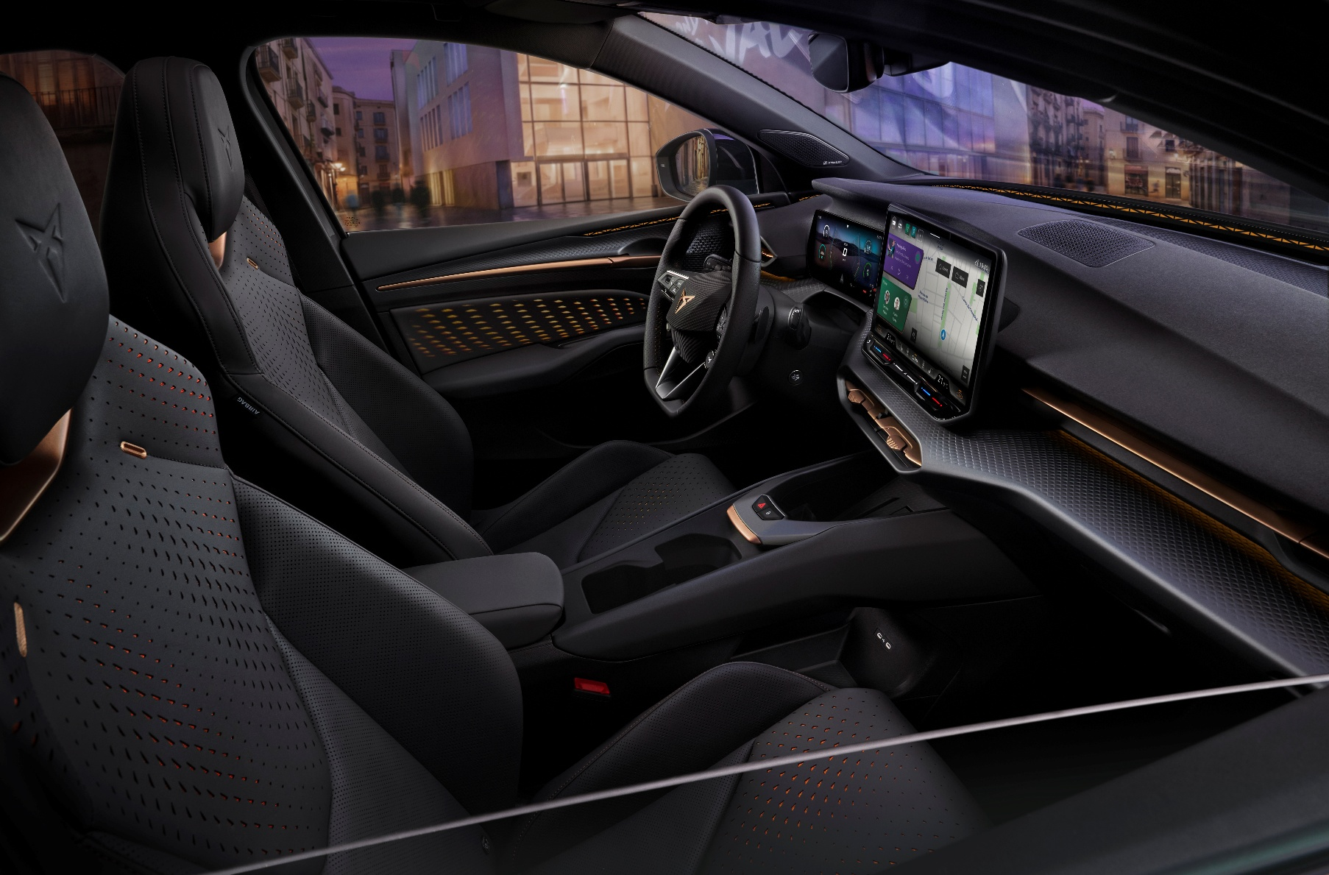

###
Informationen zu Sennheisers Mobility-Lösungen finden Sie unter https://www.sennheiser.com/de-de/mobility

Über die Marke Sennheiser – Mehr als 80 Jahre Zukunft der Audio-Welt

Wir leben Audio. Wir atmen Audio. Immer und jederzeit. Diese Leidenschaft begleitet uns von den größten Bühnen der Welt bis in die leisesten Hörräume – hier überzeugt Sennheiser mit Klang, den man nicht nur hören, sondern auch fühlen kann. Seit 1945 steht die Marke für die Zukunft der Audio-Welt und dafür, Menschen weltweit einzigartige Sound-Erlebnisse zu ermöglichen.

Während professionelle Audiolösungen wie Mikrofone, Konferenzsysteme, Streaming-Technologien und Monitoring-Systeme zum Geschäft der Sennheiser electronic SE & Co. KG gehören, wird das Geschäft mit Consumer-Produkten wie Kopfhörern, Soundbars und sprachoptimierten Hearables von der Sonova Holding AG unter der Lizenz der Marke Sennheiser betrieben.

www.sennheiser.com
www.sennheiser-hearing.com

Pressekontakt DACH
Jacqueline Gusmag
+49 (0) 5130 600 – 1540
jacqueline.gusmag@sennheiser.com

